浙江省2010年7月高等教育自学考试
汽车机械基础试题
课程代码：06921
一、判断题（本大题共10小题，每小题1分，共10分）
判断下列各题，正确的在题后括号内打“√”，错的打“×”。
1.机件的真实大小应以图样上所画图样形状为依据。( )
2.构件是机器的制造单元。( )
3.相邻两牙在中径线上对应两点轴向距离称为螺距。( )
4.齿面点蚀是开式齿轮传动的主要失效形式。( )
5.高副比低副的承载能力大。( )
6.液压系统中进入油缸的油液压力越大，油缸运动速度越高。( )
7.淬火加热温度与含碳量有关。( )
8.碳素钢中的含碳量低，塑性好，易锻造和冷加工成型，采用一般焊接方法易获得良好的焊接质量。( )
9.要能得到最大扭力，作用力方向应与扳手成45°角。( )
10.百分表是一种比较性工具。( )
二、单项选择题(本大题共15小题，每小题2分，共30分)
在每小题列出的四个备选项中只有一个是符合题目要求的，请将其代码填写在题后的括号内。错选、多选或未选均无分。
1.最大极限尺寸减去最小极限尺寸称为( )
A.最大间隙 B.最小间隙
C.尺寸公差 D.基本尺寸
2.二位四通电磁阀阀体上有几个接出通道?( )
A.2个 B.3个
C.4个 D.5个
3.焊工在容器内部施焊时，照明电压应采用( )
A.12V B.25V
C.36V D.65V
4.单向阀发生异常声音可能原因是( )
A.压力过小 B.压力过大
C.流量过小 D.流量过大
5.汽车前窗刮水器控制机构是( )
A.曲柄滑块机构 B.曲柄摇杆机构
C.双摇杆机构 D.双曲柄机构
6.对闭式软齿面齿轮传动的失效形式为( )
A.轮齿折断 B.齿面磨损
C.齿面点蚀 D.齿面胶合
7.活塞－连杆－曲柄机构中的连杆是( )
A.一力杆 B.二力杆
C.三力杆 D.四力杆
8.能保持瞬时传动比恒定的传动是( )
A.摩擦轮传动 B.带传动
C.链轮传动 D.齿轮传动
9.按等速运动规律工作的凸轮机构( )
A.会产生刚性冲击 B.会产生柔性冲击
C.适用于凸轮高速转动场合 D.适用于从动件质量较大场合
10.载荷小而平稳，仅承受径向载荷转速高应选用( )
A.向心球轴承 B.圆锥滚子轴承
C.向心球面球轴承 D.向心短圆柱滚子轴承
11.液压机械开动时，运动部件产生突然冲击的现象通常是( )
A.正常现象，随后会自动消除 B.油液混入空气
C.液压缸缓冲装置出故障 D.系统其它部分有故障
12.汽车发动机的活塞销衬套用什么材料制造?( )
A.特殊黄铜 B.普通黄铜
C.青铜 D.巴氏合金
13.开口扳手主要用于拆装( )
A.一般非标准规格的螺栓或螺母 B.一般标准规格的螺栓或螺母
C.圆形工件 D.其它形状工件
14.千分尺用于精密测量，准确度可达( )
A.1／100mm B.1／50mm
C.1／20mm D.1／10mm
15.深沟球轴承，内径d＝12mm的轴承代号是( )
A.6200 B.6201
C.6202 D.6212
三、填空题(本大题共10小题，每空1分，共20分)
请在每小题的空格中填上正确答案。错填、不填均无分。
1.按照接触的特性，一般将运动副分为_________和_________两类。
2.标准公差等级分为20级别，其中_________精度最高，_________级精度最低。
3.一对渐开线齿轮的正确啮合条件：两轮的_________和_________应分别相等。
4.按承受载荷的方向，滚动轴承分为_________和_________两类。
5.螺栓GB5782－86 M8×40表示，螺纹规格为_________，公称长度为_________。
6.轴向柱塞泵又可分为_________和_________两类。
7.V带的横截面为_________，_________为工作面。
8.曲面刮刀分为_________与_________两种。
9.在画螺丝紧固件装配图时，两零件接触表面画_________，不接触画_________。
10.滑动轴承的失效形式，主要是_________和_________，其次是疲劳和轴承衬套脱落。
四、简答题(本大题共5小题，每小题4分，共20分)
1.机器与机构有何相同？有何区别？
2.链传动的特点有哪些？
3.什么是齿面胶合？
4.液力变矩器由哪些元件组成？起变矩作用的是哪个元件？
5.什么是退火？退火的目的什么？
五、计算题(本大题10分)
如图所示定轴轮系中，已知Z₁＝Z₃＝Z₆＝18，Z₂＝27，Z₄＝Z₅＝24，Z₇＝81，n₁＝1440r／min，试求传动比i₁₇，并求n₇的大小及转向。
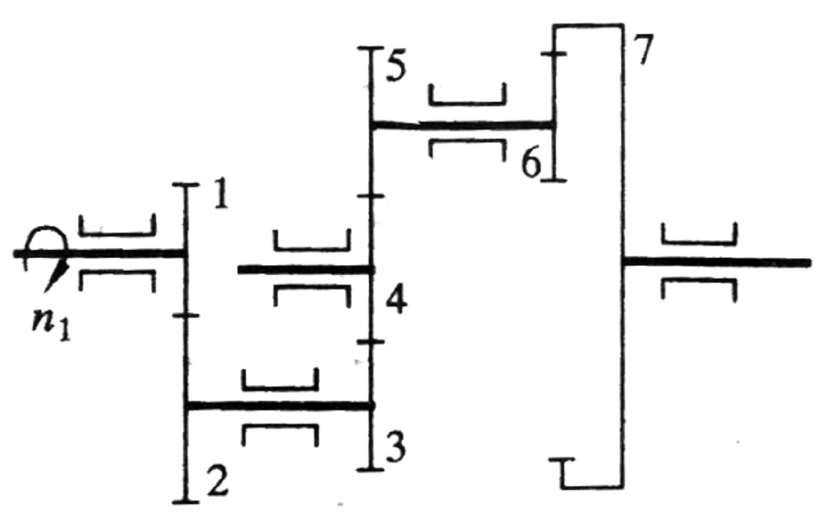

六、综合应用题（本大题共3小题，每空1分，共10分）
看汽车零件图填空。
1.零件主视图是______图，Ａ-A、Ｂ-Ｂ是______图。
2.${\text{30}}_{−0\text{.}\text{013}}^{0}$的基本尺寸是______mm，最大的极限尺寸是______mm，最小极限尺寸是______mm，其公差是______mm。表面粗糙度R_{a}＝______mm，其它表面粗糙度R_{a}＝______mm。
3.该零件形位公差项目是______，公差值为______mm。
